Информируем о порядке сбора и утилизации тары от пестицидов

Современное ведение сельского хозяйства невозможно без применения удобрений и пестицидов – препаратов. Поэтому у сельхозтоваропроизводителей накапливаются канистры от пестицидов.
Полимерная канистра из-под химических средств защиты растений, а также мягкие контейнеры (Биг-бег) из-под удобрений относится к 3 и 4 классу опасности (умеренно и малоопасным отходам), и может находиться у сельхозпроизводителей не более 11 месяцев после ее образования при наличии паспорта и учета отходов. По истечении предельного срока хозяйства обязаны сдавать такую тару организациям, имеющим специальную лицензию на сбор, транспортировку и утилизацию опасных отходов, выдаваемую Росприроднадзором. При этом операторы выдают хозяйствам, сдавшим тару, Акт, гарантирующий утилизацию тары на законных основаниях.
Канистры на утилизацию или переработку принимают при условии, что они промыты от пестицидов и имеют пробивное отверстие, что исключает их повторное использование, в том числе в производстве фальсифицированных средств защиты растений.

Шаг 1. Промойте!
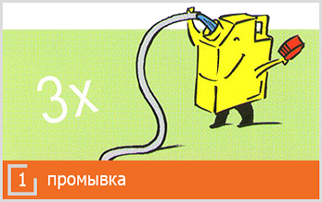 | Правильно промойте тару из-под средств защиты растений одним из двух возможных способов:  Если Вы используете промышленный опрыскиватель, который имеет специальную ёмкость для подготовки рабочего раствора, то в данной ёмкости имеется устройство для промывки канистры под давлением. Если Вы готовите рабочий раствор вручную, то канистру необходимо промыть сразу после её опорожнения.
Пустую канистру необходимо залить водой на четверть ёмкости, тщательно взболтать и вылить содержимое в подготовленный раствор. Эту процедуру необходимо проделать 3 раза.
В процессе промывки канистр используйте защитные перчатки и очки.
Шаг 2. Дайте остаткам стечь!
 | После того, как Вы вылили промывочную воду в рабочий раствор (3 раза!), расположите канистру таким образом, чтобы остатки раствора до последней капли стекли в ёмкость с раствором.
Шаг 3. Храните промытую тару правильно!
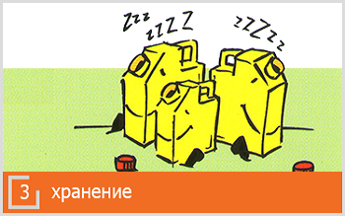 | Храните промытые канистры сухими и открытыми.

Обращаем внимание, что самовольное сжигание и захоронение пластиковой тары из-под пестицидов запрещено.
Для справки: за нарушение порядка обращения с отходами предусмотрена административная ответственность ст. 8.2 КоАП РФ. Санкции данной статьи предусматривают штрафы в размере до 300 тысяч рублей и приостановление деятельности предприятия до 90 суток.
Утилизация тары из-под пестицидов является важным вопросом в сфере обращения с опасными отходами, так как представляет не меньшую опасность, чем сами ядовитые вещества.
Для подробного получения информации и оформления паспорта отходов обращайтесь в филиал ФГБУ «Россельхозцентр» по Республике Хакасия, тел.358022.

